

COMPETENCIAS TECNOPEDAGÓGICAS
Y HABILIDADES DIGITALES PARA DOCENTES

Alumno:
María del Carmen Méndez Melo

Módulo 2 - Producto
“CULTURA DIGITAL”

Profesor Tutor:
José Julio Allende Hernández

Profesor titular del curso:
Augusto Galicia López

Fecha de entrega:
28 de Marzo 2012

Cultura Digital
Como definición la cultura digital es un conjunto de producciones culturales que se realizan a través de hoy con las tecnologías de la información como lo es el internet. Este mundo donde se requiere de una educación permanente para poder ir precisamente logra una cultura digital y hacer uso adecuado de ella.
Ante todo esta cultura digital nos ha sorprendido con la rapidez con la que ha avanzado, ha crecido y se ha convertido en un factor necesario para sobrevivir en el campo laboral.

La cultura digital de cada individuo es marcado por cada uno de ellos, es debido al comportamiento que asume cada uno cada vez que usamos las tecnologías, si nos ha impactado mucho de alguna forma, ya que ha crecido de manera exponencial y que ha pasado a tener ventajas y desventajas en todas las edades de la persona.

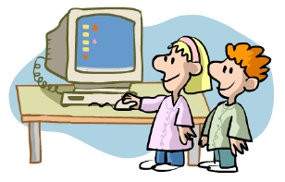
En nivel preescolar
El impacto de las nuevas tecnologías y las exigencias de la nueva sociedad se están dejando sentir de manera creciente en el mundo de la educación. La educación está pasando de ser un servicio secundario a constituirse en la fuerza directiva del desarrollo económico y social. El uso de las tecnologías en este nivel se prepara al alumno para hacerlo capaz de usar computadoras. El preescolar… que desde su propio nombre parece ser “previo a”, “anterior a la escuela”, la escuela propiamente dicha, donde se aprende de verdad es donde la personita empieza a interactuar y aprender el uso adecuado de las nuevas tecnologías.


Nivel Primario
El uso de las tecnologías de la información ha crecido mucho que es necesario que en cada nivel de estudio forme parte esta educación digital, donde los niños se preparen para un futuro mejor, esto es que realmente sepan usar adecuadamente estas tecnologías. La educación permanente es sumamente importante en las tecnologías ya que de ella depende incluso la formación de los niños.

Cultura Digital en el Nivel Medio Superior
No hay duda que la educación es el pilar fundamental de la formación en valores de la sociedad actual, la cual está inmersa en la era de la globalización y las nuevas tecnologías; por esta razón, éstas constituyen herramientas útiles para impartir conocimientos a los jóvenes de hoy. En esta etapa donde los jóvenes andan un poco desorientados es necesario buscar las estrategias adecuadas para que el alumno capte su interés. una de las estrategias propuestas es el uso de las tecnologías de la información donde ellos podrán darle el uso adecuado y así mismo puedan lograr un aprendizaje benéfico para sí mismo.
Cultura Digital en el Nivel profesional
Para un joven este nivel de escolaridad el uso de esta cultura ha sido sumamente importante ya que la necesidad de interactuar, procesar y difundir información e incluso construir conocimiento son factores que lo han ido a emplear esta cultura en su forma adecuada. Este nivel el uso de las TICs han favorecido en todo su ámbito esta cultura y por supuesto en su contexto educativo.
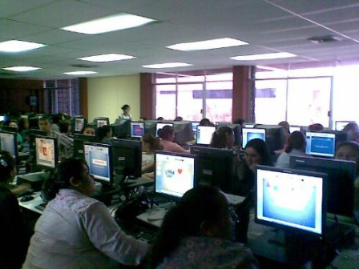

Como reflexión ante este tema considero que la cultura digital ha impactado a todo y todos, ya que se ha hecho una necesidad el requerir de un equipo de computo y así mismo la necesidad de saber utilizarlo y a la vez poder usar adecuadamente la información que nos brinda todas las tecnologías, por lo que considero que no importa el nivel social, se requiere de una educación permanente en este ámbito ya que de esta cultura depende la formación de cada individuo.



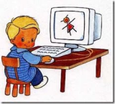





Cultura Digital

